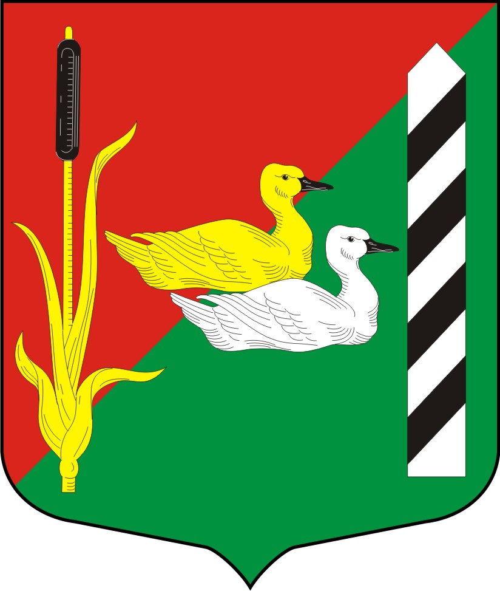

МУНИЦИПАЛЬНЫЙ СОВЕТ МУНИЦИПАЛЬНОГО ОБРАЗОВАНИЯ
МУНИЦИПАЛЬНЫЙ ОКРУГ
КРАСНЕНЬКАЯ РЕЧКА

пр. Маршала Жукова, дом 20, Санкт-Петербург, 198302
тел./факс (812) 757-27-83, E-mail: ma.redriver@mail.ru
ОКПО 48970788, ОГРН1037811031070,
ИНН/КПП 7805111725/780501001

РЕШЕНИЕ

30.10.2014 Санкт-Петербург № 26

О создании рабочей группы
МО Красненькая речка
по вопросу организации мероприятий,
приуроченных к празднованию 70-летия
Победы в Великой Отечественной войне.

В связи с необходимостью особого подхода к организации и проведению мероприятий, приуроченных к празднованию 70-летия Победы в Великой Отечественной войне на территории муниципального округа Красненькая речка,

Муниципальный Совет решил:

- Создать рабочую группу по вопросу организации мероприятий, приуроченных к празднованию 70-летия Победы в Великой Отечественной войне.
- Утвердить в состав рабочей группы депутатов Муниципального Совета: А. О. Абраменко, А. Л. Куковенкова, И. В. Петеренко, Е. П. Казакову, И. Д. Захарченко.
- Поручить рабочей группы контроль за организацией и проведением мероприятий, приуроченных к празднованию 70-летия Победы в Великой Отечественной войне.
- Контроль за выполнением настоящего решения возложить на Главу муниципального образования - Председателя Муниципального Совета А.О. Абраменко.
- Настоящее решение вступает в силу с момента его принятия.

Глава муниципального образования-

Председатель Муниципального Совета А. О. Абраменко

